Sigortalıların, İşverence Sağlanan Bir Taşıtla İşin Yapıldığı Yere Gidiş Gelişinin Riski
Mustafa Taşyürek^{(*)}

Sonuca takılıp kalma, sebebi ara⁽¹⁾
Ege Cansen

Korkusuz Gazetesi yazarı Can Ataklı 02/07/2023 tarihli köşe yazısında;
Dr. Erdal Atabek’in 04/08/2014 tarihli Cumhuriyet Gazetesinde yazdığı “İnsanlarla kazlar arasında ne fark var?” başlıklı yazısını^{(2,3)} anımsattı.

“İnsanlarla kazlar arasındaki farklar nedir?” sorusuna yazarın verdiği yanıt özetle:
……..
İçgüdünün üzerine çıkıp, sosyal güdüleri de sorgulayıp, bilinçli düşünme düzeyine ulaşmak, insanları kazlardan farklı kılar.
İçgüdüler; korunma, beslenme, çoğalma yoluyla hayatta kalmayı güdüler.
Sosyal güdüler, sosyal statü ile, kariyerler, mutlu birliktelikler ile, istenen refah payıyla yaşam rekabetinde kazanmayı hedefler.
Bilinç ise,
“Bütün bunların ne olduğunu?”,
“Bütün bunların neden olduğunu?”,
“Bütün bunların kimin, kimlerin işine yaradığını?”,
“Bütün bunların neresinde yer aldığını?” sorgular, sorgulatır, yanıtlarını aratır.
Onun için de Sokrates, “Sorgulanmayan hayat, hayat değildir” demiştir ^{(2,3)}.

“Fişek Enstitüsü Çalışan Çocuklar Bilim ve Eylem Merkezi Vakfı”nın gönüllülerinden ve Prof.Dr.A. Gürhan Fişek’in öğrencileriden Doç.Dr.Taner Akpınar, Dr. Emirali Karadoğan ve Dr. Nail Dertli gibi hocalar son günlerde çok sık yaşanan ve bir çok işçinin işe gidiş geliş sırasında ölmesine ve yaralanmasına neden olan servis kazalarına dikkati çekmektedirler.

Neden işçi servis (taşıt) kazaları artmaktadır? Bu kazaların yaygın kök sebepleri nelerdir? İşverenin ve onların servis (taşıt) taşeronlarının kusurları nelerdir? vb. Herhalde akademik araştırmalarını, sorgulamaları yapmaktadırlar.

İşyerinde sağlık ve güvenlik hizmetini yürüten iş güvenliği uzmanları ile işyeri hekimleri, risk değerlendirmesi ekibinin üyeleri olarak, hizmet verdikleri işyerinin risk değerlendirmesinde: “İşverence sağlanan bir taşıtla işin yapıldığı yere gidiş gelişi sırasında”; çalışanların karşılaşacakları tehlikeler, bunların riskleri [olasılığı (zarar verici olayın meydana gelme ihtimali), frekansı (zarar verici olaya maruz kalma sıklığı), şiddeti (olayın muhtemel sonuçları) vb.], alınmış/mevcut önlemler, alınması gereken (makul bir süre içerisine alınabilecek ilave) önlemler açık ve net olarak (mutlaka) belirtiyorlar mı?

Konunun önemi yaşanmış iki örnek üzerinden açıklanabilir.

Olay 1: Trabzon, Araklı da Feci (Trafik) Kazası (10/07/2013)

Trabzon- Araklı Dağbaşı karayolunun 28. kilometresinde meydana gelen trafik kazasında biri ağır üç kişi yaralandı. Araklı’dan Dağbaşı istikametinde Aytaş Köyü’ne gitmekte olan aracın (otomobil) sürücüsü Ahmet İ. ve oğlu Enes İ. karşı yönden gelen …[Özel bir şirkete ait hidroelektrik santral müdürünün, iş dönüşü kullandığı şirkete ait makam] otomobili ile kafa kafaya çarpıştı. Çarpışma sonucu (alttaki resimde görülen) araç sürücüsü Ahmet İ. araç içerisinde sıkıştı⁽⁴⁾.

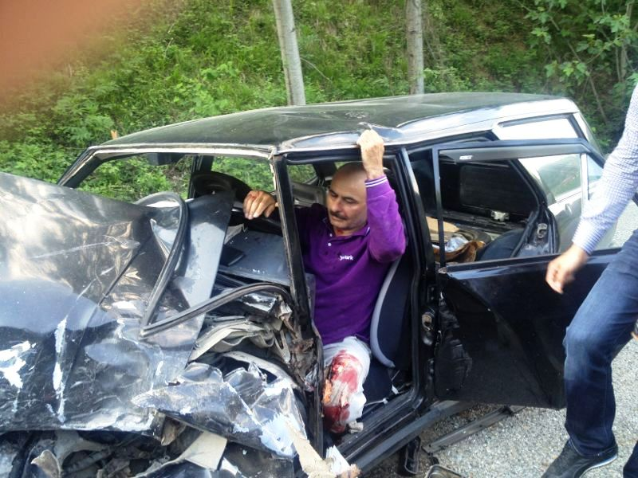

Resim 1 – Sıkıştığı yerden (itfaiye tarafından) çıkartılmasını bekleyen yaralı Ahmet İ.⁽⁴⁾
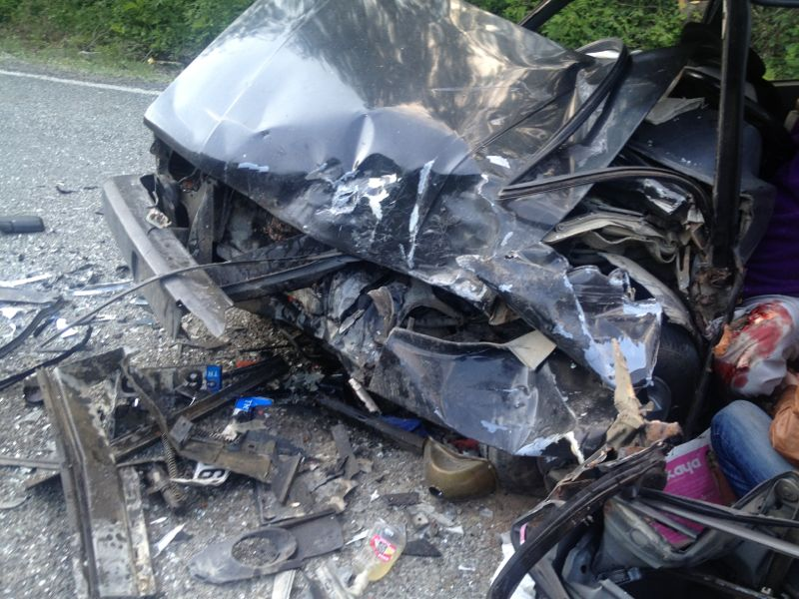

Resim 2 – Ters yönde seyreden Ahmet İ.’nin kullandığı aracın (kafa kafaya) çarpışma sonrasındaki durumu ⁽⁴⁾

Virajlı karayolunda yolun sağından gitmesi gerekirken, yolun sol şeridine geçen, Ahmet İ.’nin kullandığı otomobil ağır hasar görmesine rağmen, kendi şeridinde giden santral müdürünün aracı çok az hasar görmüş (!), kendisi de (herhangi bir iş gücü kaybına neden olmayacak şekilde) çok hafif yaralanmıştı.

Belirtilen ciddi olay bir trafik kazası olmasının yanı sıra aynı zamanda HES yöneticisi açısından da (işe geliş gidiş sırasında olan) bir iş kazasıdır.

Sosyal Sigortalar ve Genel Sağlık Sigortası Kanunu (K.N:5510) 13. maddesinde iş kazasının kapsamı ayrıntılı olarak belirtilmiştir. Sigortalıların, işverence sağlanan bir taşıtla işin yapıldığı yere gidiş gelişi sırasında, meydana gelen ve sigortalıyı hemen veya sonradan bedenen ya da ruhen engelli hâle getiren olay da bir iş kazasıdır (M.13.e ).

Yapılan ciddi olay ve iş kazası araştırmasında; HES yöneticisinin aracının mekanik olarak çok daha sağlam olmasının, bu aracın hafif hasar almasına, sürücüsünün da çok hafif bir yaralanma ile ciddi olaydan kurtulduğu değerlendirmesi yapılmıştır.

Türkiye Cumhuriyeti’nin kurulmasından sonra çıkan başta Borçlar Kanunu, daha sonra yayımlanan iş kanunları ve İş Sağlığı ve Güvenliği Kanunu’nda; işverenlere işçilerin (çalışanların) sağlığını ve güvenliğini korumaları için her türlü önlemi alma yükümlülüğünü getirmiştir. Burada önemli olan ve içinin doldurulması, herhalde örneklerle açıklanması gereken, “her türlü” ve “önlem” sözcükleridir.

Kutu 1- Eski ve yeni (yürürlükteki) Borçlar Kanunu’nda işverenin her türlü önlem alma yükümlülüğü
- Borçlar Kanunu [Kanun No:818, Kabul Tarihi :22/04/1926, Resmi Gazete: 29/04/1926, Sayısı:359]
Madde 332 – İş sahibi, akdin hususi halleri ve işin mahiyeti noktasından hakkaniyet dairesinde kendisinden istenilebileceği derecede çalışmak dolayısıyla maruz kaldığı tehlikelere karşı icabeden tedbirleri ittihaza ve münasip ve sıhhi çalışma mahalleri ile, işçi birlikte ikamet etmekte ise sıhhi yatacak bir yer tedarikine mecburdur.
(Ek fıkra: 29/06/1956 - 6763/41 md.) İş sahibinin yukarıdaki fıkra hükmüne aykırı hareketi neticesinde işçinin ölmesi halinde onun yardımından mahrum kalanların bu yüzden uğradıkları zararlara karşı isteyebilecekleri tazminat dahi akde aykırı hareketten doğan tazminat davaları hakkındaki hükümlere tabi olur.
Not-1: Bu kanun yürürlükten kaldırılmıştır
- Türk Borçlar Kanunu [Kanun No:6098, Kabul Tarihi:11/1/2011, Resmi Gazete:4/2/2011, Sayı:27836]
Madde 396- İşçi, yüklendiği işi özenle yapmak ve işverenin haklı menfaatinin korunmasında sadakatle davranmak zorundadır.
İşçi, işverene ait makineleri, araç ve gereçleri, teknik sistemleri, tesisleri ve taşıtları usulüne uygun olarak kullanmak ve bunlarla birlikte işin görülmesi için kendisine teslim edilmiş olan malzemeye özen göstermekle yükümlüdür.
Madde 417- ……

İşveren, işyerinde iş sağlığı ve güvenliğinin sağlanması için gerekli her türlü önlemi almak, araç ve gereçleri noksansız bulundurmak; işçiler de iş sağlığı ve güvenliği konusunda alınan her türlü önleme uymakla yükümlüdür.

İşverenin yukarıdaki hükümler dâhil, kanuna ve sözleşmeye aykırı davranışı nedeniyle işçinin ölümü, vücut bütünlüğünün zedelenmesi veya kişilik haklarının ihlaline bağlı zararların tazmini, sözleşmeye aykırılıktan doğan sorumluluk hükümlerine tabidir.

Kutu 2 – Yürürlükten kaldırılan iş kanunları ve yürürlükte olan 4857 sayılı İş Kanunun’da işverenin her türlü önlem alma yükümlülüğü

- İş Kanunu [Kanun No:3008, Kabul tarihi: 8/6/1936, Resmi Gazete: 15/06/1936, Sayı:3330]

Madde 54 — Her işveren, işyerinde işçilerin sağlığını koruma ve iş emniyetini temin etmek için gerekli olan tedbirleri almakla ve bu husustaki şartları ve tertibatı noksansız bulundurmakla mükelleftir. İşçiler de bu yoldaki usuller ve şartlara uymayacak hareketler ve hallerde bulunmamaya mecburdurlar.

- İş Kanunu [Kanun No:931, Kabul tarihi:28/7/1967, Resmi Gazete: 12/08/1967, Sayı:12672]

Madde 73 — Her işveren, işyerinde işçilerinin sağlığını ve iş güvenliğini sağlamak için gerekli olanı yapmak ve bu husustaki şartları ve araçları noksansız bulundurmakla yükümlüdür.
İşçiler de bu yoldaki usuller ve şartlara uymak zorundadırlar.

- İş Kanun [Kanun No:1475, Kabul tarihi: 25/8/1971, Resmi Gazete:1/9/1971, Sayı:13943]

Madde 77 — Her İşveren, işyerinde işçilerinin sağlığını ve iş güvenliğini sağlamak için gerekli olanı yapmak ve bu husustaki şartları araçları noksansız bulundurmakla yükümlüdür.
İşçiler de bu yoldaki usuller ve şartlara uymak zorundadırlar.
Not-2:3008, 931 ve 1475 sayılı kanun yürürlükten kaldırılmıştır.

- İş Kanunu [Kanun No: 4857, Kabul Tarihi: 22/5/2003, Resmi Gazete:10/06/2003, Sayı: 25134]

Madde 77. - İşverenler işyerlerinde iş sağlığı ve güvenliğinin sağlanması için gerekli her türlü önlemi almak, araç ve gereçleri noksansız bulundurmak, işçiler de iş sağlığı ve güvenliği konusunda alınan her türlü önleme uymakla yükümlüdürler.
Not 3 – Bu madde ve iş sağlığı ve güvenliği ile ilgili maddeler iş sağlığı ve güvenliği kanunun yayınlanması ile birlikte iş kanunundan çıkartılmıştır.

Kutu 3 – İş Sağlığı ve Güvenliği Kanununda iş verence her türlü tedbirin alınması yükümlüğü

İş Sağlığı ve Güvenliği Kanunu [Kanun No:6331, Kabul Tarihi: 20/6/2012, Resmi Gazete:30/06/2012, Sayı:28339]
Madde 4 – (1) İşveren, çalışanların işle ilgili sağlık ve güvenliğini sağlamakla yükümlü olup bu çerçevede;
a) Mesleki risklerin önlenmesi, eğitim ve bilgi verilmesi dâhil her türlü tedbirin alınması, organizasyonun yapılması, gerekli araç ve gereçlerin sağlanması, sağlık ve güvenlik tedbirlerinin değişen şartlara uygun hale getirilmesi ve mevcut durumun iyileştirilmesi için çalışmalar yapar.
b) İşyerinde alınan iş sağlığı ve güvenliği tedbirlerine uyulup uyulmadığını izler, denetler ve uygunsuzlukların giderilmesini sağlar.
c) Risk değerlendirmesi yapar veya yaptırır. ……(vb.).
“Her türlü” ne demek?

Sözlükler “her türlü” sözcüğünü; (çeşit) var olanın tümü (all manner of), her türlü çabayı sarfetmek (make every effort, make every endeavor), her türlü (all kinds) şeklinde açıklamaktadırlar.
“Türlü” nün TDK sözlük anlamı şu şekildedir: (sıfat) Çok çeşitli özellikleri olan, çeşit çeşit, muhtelif ⁽⁵⁾.

Her türlü önlemin açıklanmasına yarayabilecek iki örnek

6 Şubat 2023'te dokuz saat arayla meydana gelen, merkez üsleri sırasıyla Kahramanmaraş'ın Pazarcık ve Ekinözü ilçeleri olan, 7,8 Mw (± 0,1) ve 7,5 Mw büyüklüklerindeki iki deprem. (Beklenen depremlere karşı gerekli olan her türlü önlem alınmadığından) Depremler sonucunda Türkiye'de resmî rakamlara göre en az 50 bin 783 kişi(!) hayatını kaybetti ve toplam 122 binden fazla kişi ise yaralandı⁽⁶⁾ .

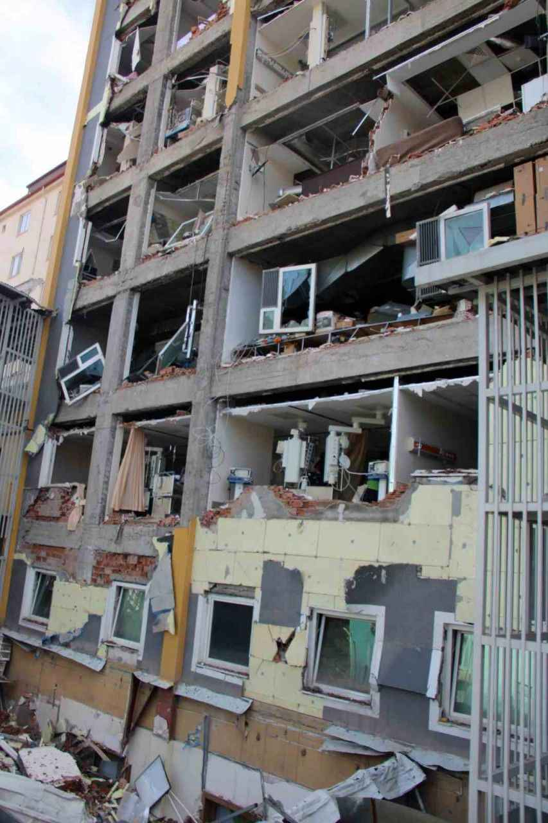

Resim 3 - Kahramanmaraş’ta deprem sonrası özel bir hastaneden görüntü ⁽⁷⁾

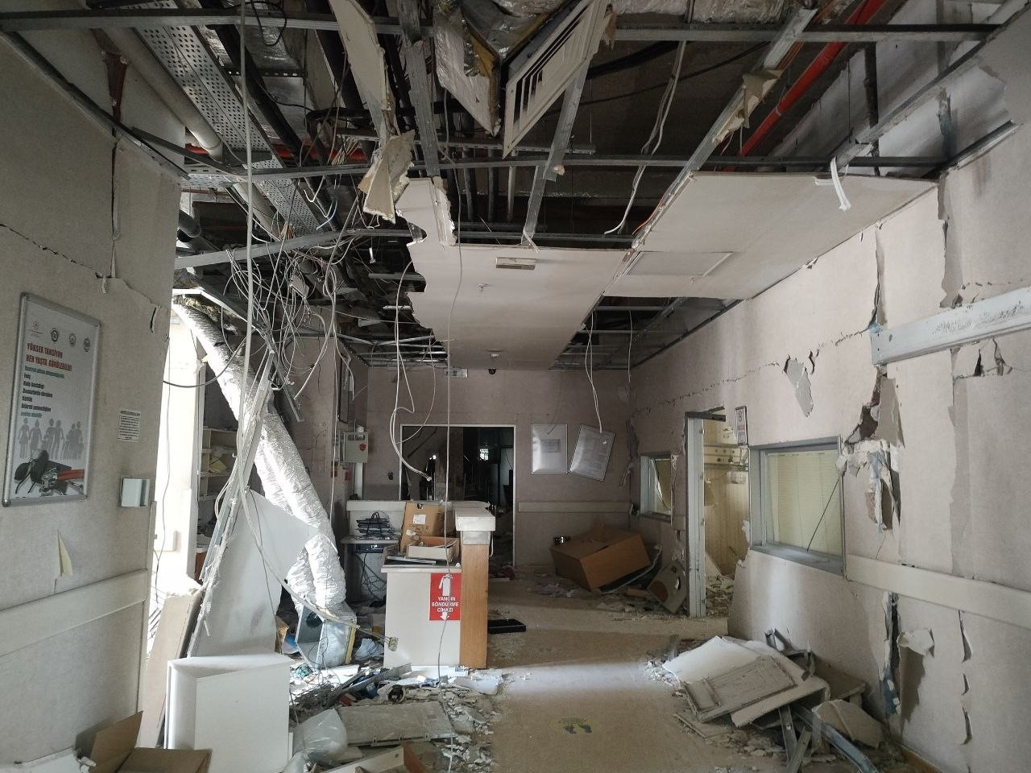

Resim 4 - Hatay’da özel bir hastaneden deprem sonrası görüntü⁽⁸⁾

Yıkıcı depremlerden Kahramanmaraş, Osmaniye, Şanlıurfa, Kilis, Adana, Diyarbakır, Adıyaman, Hatay, Malatya ve Gaziantep ile daha birçok il ve ilçede bir çok bina ve tesis yıkıldı ya da ağır hasara uğradı. En dikkati çekenler ise gerek özel sektöre, gerekse Sağlık Bakanlığına bağlı hastanelerin kullanılamaz duruma düşmeleri oldu.

Oysa yapısında kullanılan ‘sismik izolatör’ sayesinde Elbistan Devlet Hastanesi, Hatay Dörtyol Devlet Hastanesi, Malatya Kadın Doğum ve Çocuk Hastanesi ve Battalgazi Devlet Hastanesi ise yıkıcı depreme rağmen dimdik ayakta kaldı⁽⁹⁾.

Örneğin; Kahramanmaraş merkezli depremlerin ikincisinin merkez üssü olan Elbistan’da, 2017 yılında yapımı tamamlanan 375 yataklı ilçe devlet hastanesi 455 sismik izolatör sayesinde zarar görmeyerek sağlık hizmeti vermeyi sürdürdü.

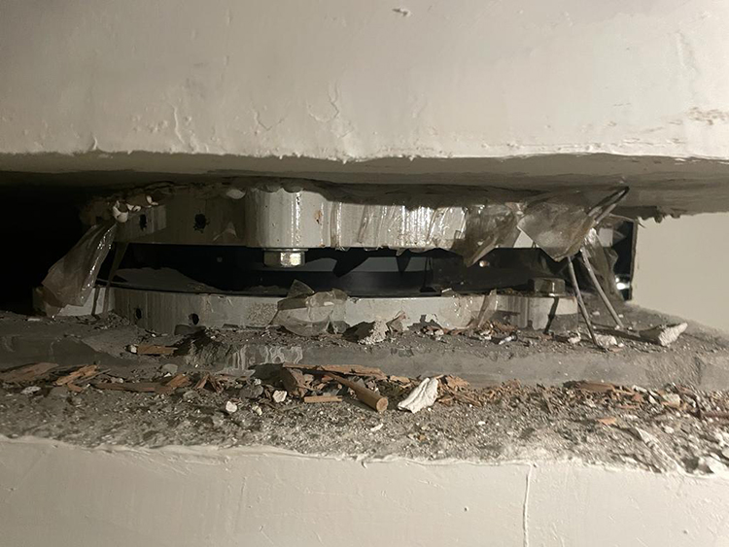

Resim 5- Elbistan Devlet Hastanesindeki sismik izolatörlerden biri⁽¹⁰⁾

Hastanenin bodrum ve zemin katında bulunan kolonları başta olmak üzere asansör ve merdiven altlarına inşaat aşamasında yerleştirilen sismik izolatörler sayesinde Kahramanmaraş ve Elbistan merkezli 7,6 ve 7,7 büyüklüğündeki depremde hastane binası zarar görmedi.

Depremin ilk anından itibaren hastanede sağlık hizmetleri verilmeye devam edilirken oluşan artçı depremleri de sağlık çalışanları ve hastalar daha az hissetti⁽¹⁰⁾ .

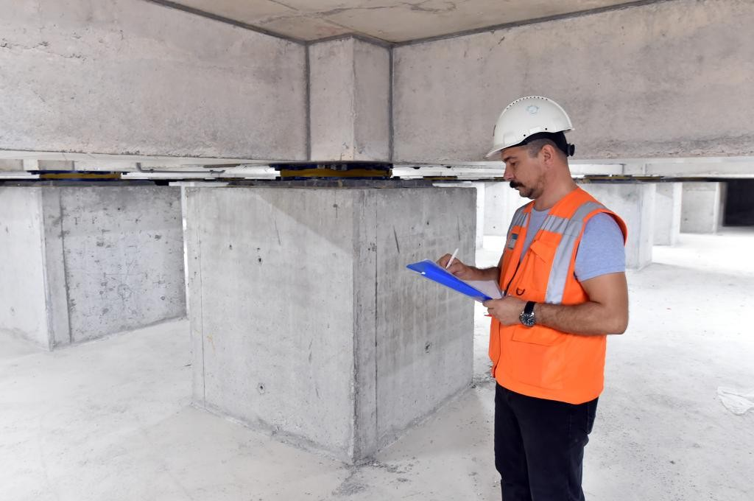

Resim 6 - Dörtyol Devlet Hastanesi’nin deprem izolatörleri ⁽¹¹⁾ ,

Not:5 büyüklüğünün üzerindeki depremlerde hemen devreye girerek, afet anında sağlık hizmetlerinin güvenli bir şekilde devam etmesini sağlamıştır).

Fikirden korkmayınız. Emin olunuz ki yeryüzünde zararlı tek fikir, tenkit süzgecinden geçmeyendir⁽¹²⁾

Ord. Prof. Dr. Ali Fuat BAŞGİL, İlmin Işığında Günün Meseleleri, Yağmur Yayınları, 2. Baskı 255-256.

Depremlere karşı gerekli olan teknik (mühendislik) önlemlerinden biri olan “izolatörlerin” kullanılması can ve mal güvenliği ile verilen hizmetlerin devamlılığını sağlamıştır. Demek ki çalışma mevzuatının ısrarla yinelediği her türlü önlem alınmış olsa idi, hiçbir hastane, kamu binası ve konut yıkılmayacaktı.

Olay 2 - Bariyerleri aşan TIR karşı şeride geçti: 1 ölü, 1 yaralı (17/01/2023)

Anadolu Otoyolu Sakarya geçişinde kontrolden çıkarak bariyerleri aşan ve karşı şeride geçen TIR ortalığı savaş alanına çevirdi. Toplam 5 aracın karıştığı zincirleme trafik kazasında 1 kişi hayatını kaybederken, 1 kişi de yaralandı.

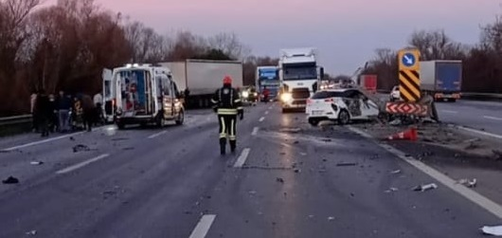

Resim 7- Kazaya neden olan TIR’ın karşı yola geçtiği yer ⁽¹³⁾

Bu trafik kazasında hayatını kaybeden Göksel A.’nın (51) Orta Doğu Teknik Üniversitesi Metalurji ve Malzeme Mühendisliği bölümünden mezun, yetenekli ve başarılı bir mühendis olduğu, Sakarya’nın Sapanca ilçesinde yedek parça üreten bir otomotiv şirketinde üretim müdürü olarak çalıştığı ve sabah mesaisi için (işyerinin sağladığı hizmet/makam aracı ile) iş yerine doğru gittiği basından öğrenildi^{(14,15,16)}.

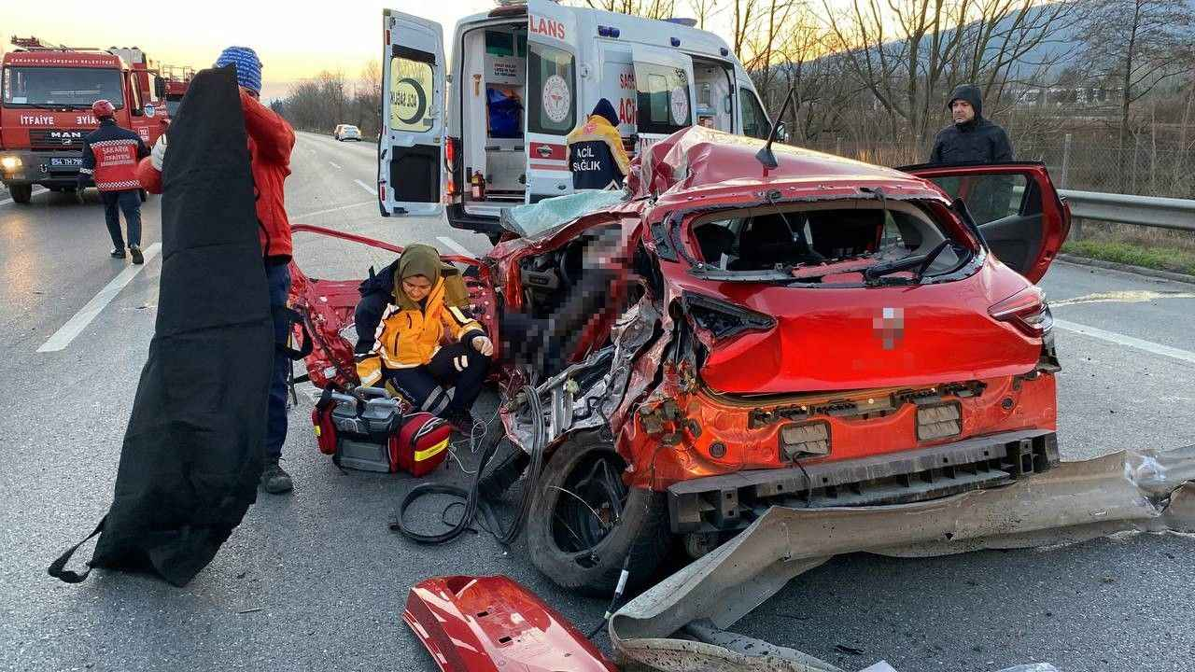

Resim 8- Göksel A.’nın hayatını kaybettiği aracı^{(17,18)}.

Not – Acaba ölümüm nedenlerinden biri boynunun kırılması mı? Bilmiyoruz.

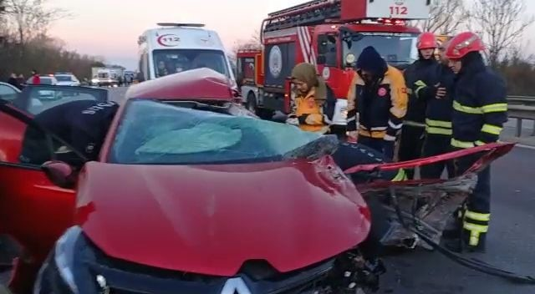

Resim 9- Göksel A.’nın acil durum ve itfaiye ekiplerince (hayatını kaybettiği) araç içerisinden çıkartılması⁽¹⁹⁾.

TIR’ın çarpması ile başlayan zincirleme kazada hayatını kaybeden Göksel A.’nın aracı “her türlü” güvenlik tedbirlerinin alındığı bir araç mıydı? Daha güvenlikli daha üst model bir araç olsa idi, bu kaza daha hafif atlatılabilir miydi? Elbette işi salt “kadere”, “fıtrat”a havale etmeden önce sorgulanması, araştırılması gereken konulardır.
Bu ve benzer kazalarda işverenlerin “kusurlu” veya “kusursuz” sorumluluğu var mı? Teknik/Mühendislik verileri ışığında herhalde hukukçular karar verecektir.

Güvenli Araçlar

I. Güvenlik birincil endişe kaynağıdır

Araba kullanmak ciddi bir iştir ve bir arabaya binmek sadece orada oturup onu sürmek değildir. Tüm kullanışlı güvenlik özelliklerine sahip olup olmamak, ciddi bir kazada yaşam veya ölüm anlamına gelecektir. Özetle, otomobillerde ölümcül bir darbeden kurtulmak ve ondan canlı olarak uzaklaşmak için birkaç derece korumalı güvenlik özelliklerine sahip olmalıdır!

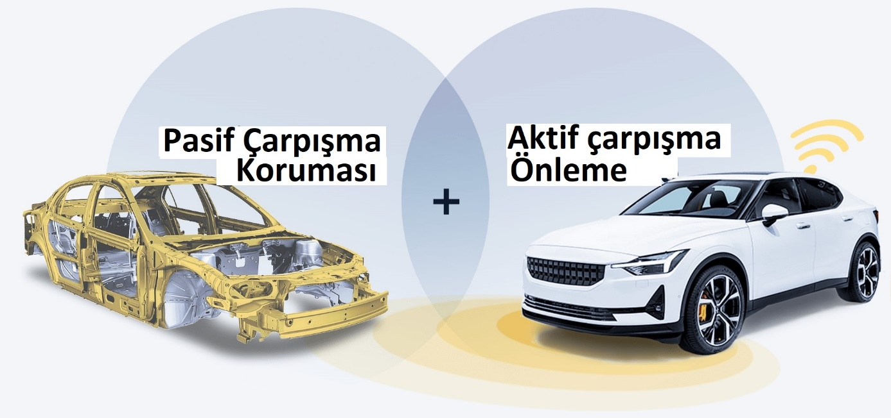

Resim 10- Aktif ve pasif koruma şekli⁽²⁰⁾

Sağlam bir yapı, iyi koruma sistemleri ve aktif güvenlik destek teknolojilerinin birleşimi, bir çarpmada en iyi hayatta kalma şansını sağlar.

Otomobillerin bir kazayla karşılaşmasını veya herhangi bir aksiliğin nedeni olmasını engellemek, özerk bir kontrol gibi davranan "aktif güvenlik" tir. Bazen en iyi koruma, insan hatasına maruz kalmadan düzgün sürüşe izin veren bir dizi mekanizmadır. Bu, büyük kardeşin sürücüyü izlemesi ve gerisini sürücünün dikkatini dağıtmadan yapması gibidir.
Araba güvenliğinin bir başka şekli de "aktif güvenlik" i tamamlayan "pasif güvenlik" tir, çünkü kazalar sırasında yolcuları araç içinde sağlam tutmak için birlikte çalışırlar. Bir noktaya değinmek gerekirse; sensörler tetiklendiğinde araç hava yastıkları devreye girer. "Aktif güvenlik", "pasif güvenlik" başarısız olduğunda son çaredir ve oto güvenliğinde son savunma hattıdır⁽²⁰⁾!

II. En güvenli otomobiller hem pasif hem de aktif güvenlik özelliklerine sahip olmalıdır.

1. Otomobilin sahip olması gereken pasif güvenlik özellikleri

Modelden modele farklılık gösterebilen mükemmel aktif ve pasif güvenlik önlemine sahip "güvenli bir araç:

1.1. Tek parça araç gövdeleri (yekpare gövdeler) darbelere karşı koruma sağlayarak yolcuları içeride güvende tutar. Buruşma bölgeleri kabinin etrafındaki koruyucu kafeslerdir, bu nedenle yolcular içeride sallanmayacaktır.

1.2. Whiplash, "koltuk başlıkları" olmadan gerçekleşir ve boynumuza destek verir ve kırbaçlanmasını önler. Koltuk başlıkları önemsiz görünebilir, ancak kırbaç ve sarsıntının oluşmasını önler.

1.3. Giriş seviyesi otomobillerdeki hava yastıkları, araç güvenliği için bir nimet olmuştur! Kabinin stratejik kısımlarına monte edilmiş ve çarpma sırasında tetiklenen birkaç tiptir.

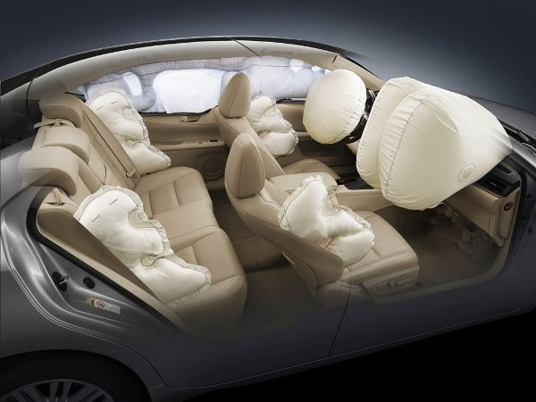

Resim 11 – Otomobillerde ki hava yastıkları ⁽²¹⁾.

1.4. Emniyet kemerleri, yolcuları koltuklarında ayarlayan ve tutan ön gerdiriciler ve yük sınırlayıcılarla herkesi koltuklarına sabitler.

1.5. Isofix, çocuk koltuklarını güvenli bir şekilde takmak için standarttır, bu cihazlar kusursuz değildir, ancak çocuklar için bir miktar koruma sağlar.

2. Otomobilin sahip olması gereken aktif güvenlik özellikleri

Sürüş sırasında her şey olabilir, ancak "aktif koruma" aracı trimde tutar ve insan sürücü hatasını en aza indirmek için sürüş verimliliğini en üst düzeye çıkarır. İşte bunun örnekleri, çoğunlukla orta ila üst düzey modellerde bulunurlar.

  - EBD (Elektronik Fren Kuvveti Dağıtımı) veya Elektronik fren kuvveti dağıtımı, tüm frenler için ne kadar kuvvetin devreye girdiğini yöneterek düz bir çizgide durma mesafelerini azaltacaktır. Bu araç güvenliği özelliği, kırılmayı normalden daha pürüzsüz hale getirir ve sarsıntılı duruşları da azaltır.

2.2. Sürücülerin bir kazaya kadar fark edilmeyen kör noktaları vardır, ancak bu önlenebilir! Kör Nokta Uyarı sistemleri, şerit değiştirirken fark edilmeyen herhangi bir aracı algılar, sürücüyü uyarmak için bir uyarı çalar. Şerit değiştirirken kör noktalardan kaçınılır, ancak insan hatası olur!

  - Araç stabilitesi, özellikle yüksek ağırlık merkezi nedeniyle kaplumbağayı döndürebilen yüksek araçlar için önemlidir! "Elektronik denge kontrolü" kullanılarak sabit kalmak, motor gücünü sabit tutmak için frenlerin hassas kontrolü ile kontrol ederek aracın sabit kalmasına yardımcı olacaktır. Bu, kaymayı veya devrilmeyi önleyecek ve olumsuz yol koşullarında olmadığı sürece aracı dik tutacaktır, ancak işi yapar.

  - Basitçe söylemek gerekirse Otonom Acil Durum Fren Sistemi, çarpışma önlemede en iyi gelişmedir. Bu sistem, yakın bir çarpışma konusunda uyaran ve aracı derhal durduran ve durduran sensörlere ve kameralara sahip olacak.

  - Adaptif Hız Sabitleyici, hızı kontrol etmek ve öndeki araçlarla olan mesafeyi korumak için radar kullanır. Bu sistem, sürücü yardımı olmadan otomatik olarak ayarlanır ve ayak uydurur.

  - Basit ama kullanışlı, Akıllı Emniyet Kemeri Hatırlatıcıları, emniyet kemerleri henüz takılmamışsa akıllıca uyarır. Emniyet kemeri takılı olmadan sürmek çoğu kazada tehlikeli olabilir.

Otomobillerin tüm bu aktif ve pasif güvenlik özellikleri, onlarla donatılmış herhangi bir aracı en güvenli otomobiller haline getirir ⁽²¹⁾.

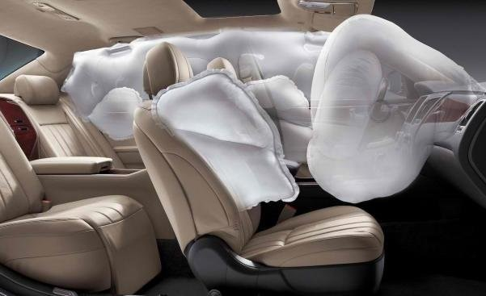

Resim 12 - Bir kaza meydana geldiğinde, hava yastıkları gözünüzü kırpabileceğinizden daha hızlı şişer ⁽²²⁾

Sonuç

Sigortalılara, işin yapıldığı yere gidiş gelişi sırasında kullanılmak üzere işverence sağlanan taşıtın, gerektiğinde, kaza riskinin veya sağlık üzerindeki ters etkilerin imkanlar (makul olduğu) ölçüsünde önlenmesi için, yaygın olarak kullanılan (araçlara uygulanan) en son teknolojiye (aktif güvenlik ve pasif güvenlik donanımlarına) sahip olması gerekir.

İşverence işin yapıldığı yere (işyerine) geliş gidiş sırasında kullanılan araç ile, karayolunda meydana gelen ve sigortalıyı hemen veya sonradan bedenen ya da ruhen engelli hâle getiren olayda (iş kazası), karayolları mevzuatına göre durum (aynı zamanda) bir trafik kazası olması ve bu mevzuata göre kusur %100 üçüncü kişilere verilse bile, kazalının kullandığı araçta “her türlü” “aktif güvenlik” ve “pasif güvenlik donanımları”nda (vb.) bir eksiklik var ise, (ayrıca) işverene de bir kusur verilebilir mi?

Hocam, çalışma arkadaşım Prof. Dr. A. Gürhan Fişek, bence: “İş güvenliği uzmanı olarak bu sorunun yanıtını sen değil, yetkin iş hukukçuları vermeli” derdi(!) diye düşünüyorum.
İş güvenliği uzmanları ve işyeri hekimleri yapacakları risk değerlendirmelerinde ve katılacakları iş sağlığı ve güvenliği kurullarında işverence sağlanan araçların (servis araçları dahil) en güvenilir model, tip ve yaşta olmalarını, aktif ve pasif güvenlik donanımlarına sahip olmalarını mutlaka belirtmelidir.

Kaynaklar:

1 - https://www.sozcu.com.tr/2023/yazarlar/ege-cansen/beyaz-filler-ulkesi-7568905/
2- https://www.korkusuz.com.tr/insanlarla-kazlar-arasinda-ne-fark-var.html
3 - https://www.cumhuriyet.com.tr/yazarlar/erdal-atabek/insanlarla-kazlar-arasinda-ne-fark-var-101405
4 - http://www.araklimedya.com/m/guncel/arakli-da-feci-kaza-h12079.html
5- https://www.mynet.com/turlu-ne-demek-turlu-kelimesinin-tdk-sozluk-anlami-nedir-170100212852
6 - https://tr.wikipedia.org/wiki/2023_Kahramanmara%C5%9F_depremleri#:~:text=Depremin%20ard%C4%B1ndan%20en%20b%C3%BCy%C3%BC%C4%9F%C3%BC%205,Hastanesi%20tedbir%20ama%C3%A7l%C4%B1%20tahliye%20edildi.
7 - https://www.bugunkocaeli.com.tr/haber/13984214/o-hastane-agir-hasarli
8 - https://www.normhaber.com/iddialara-konu-olan-ozel-hastanenin-son-durumu-goruntulendi-466032
9 - https://www.milliyet.com.tr/gundem/fay-hattinda-can-kurtaran-izolator-6902313
10 - https://www.aa.com.tr/tr/asrin-felaketi/sismik-izolatorlu-elbistan-devlet-hastanesi-ilcenin-en-guvenli-yapisi-oldu/2829864
11 - https://www.sabah.com.tr/hatay/2021/11/27/yeni-dortyol-devlet-hastanesine-deprem-izolatoru-kalkani
12 - http://www.kriter.org/index.php?option=com_content&task=view&id=967&Itemid=58
13 - https://www.cumhuriyet.com.tr/turkiye/temde-tir-karsi-seride-gecip-5-otomobile-carpti-1-olu-1-yarali-2022306
14 - https://www.hurriyet.com.tr/gundem/fabrika-uretim-muduru-feci-kazada-yasamini-yitirdi-42205229
15- https://www.medyadetay.com/fabrika-uretim-muduru-feci-kazada-yasamini-yitirdi
16- https://kocaelifikir.com/haber/13760034/federal-mogul-muduru-goksel-ayyildiz-trafik-kazasinda-hayatini-kaybetti
17- https://www.cagdaskocaeli.com.tr/video/13758409/federal-mogul-uretim-muduru-feci-kazada-vefat-etti
18- https://medyabar.com/haber/13757812/bariyerleri-asan-tir-karsi-seride-gecti-1-
olu-1-yarali
19- https://www.cumhuriyet.com.tr/turkiye/temde-tir-karsi-seride-gecip-5-otomobile-carpti-1-olu-1-yarali-2022306

20- https://www-ancap-com-au.translate.goog/what-makes-a-car-safer?_x_tr_sl=en&_x_tr_tl=tr&_x_tr_hl=tr&_x_tr_pto=sc
21 - https://philkotse.com/safe-driving/top-most-essential-car-safety-features-to-have-in-your-car-2316
22- https://philkotse.com/safe-driving/airbags-things-you-might-not-know-285

